рабочая ПРОГРАММа УЧЕБНОЙ ДИСЦИПЛИНЫ

ФИЗИЧЕСКАЯ КУЛЬТУРА

Профессия 08.01.07 Мастер общестроительных работ

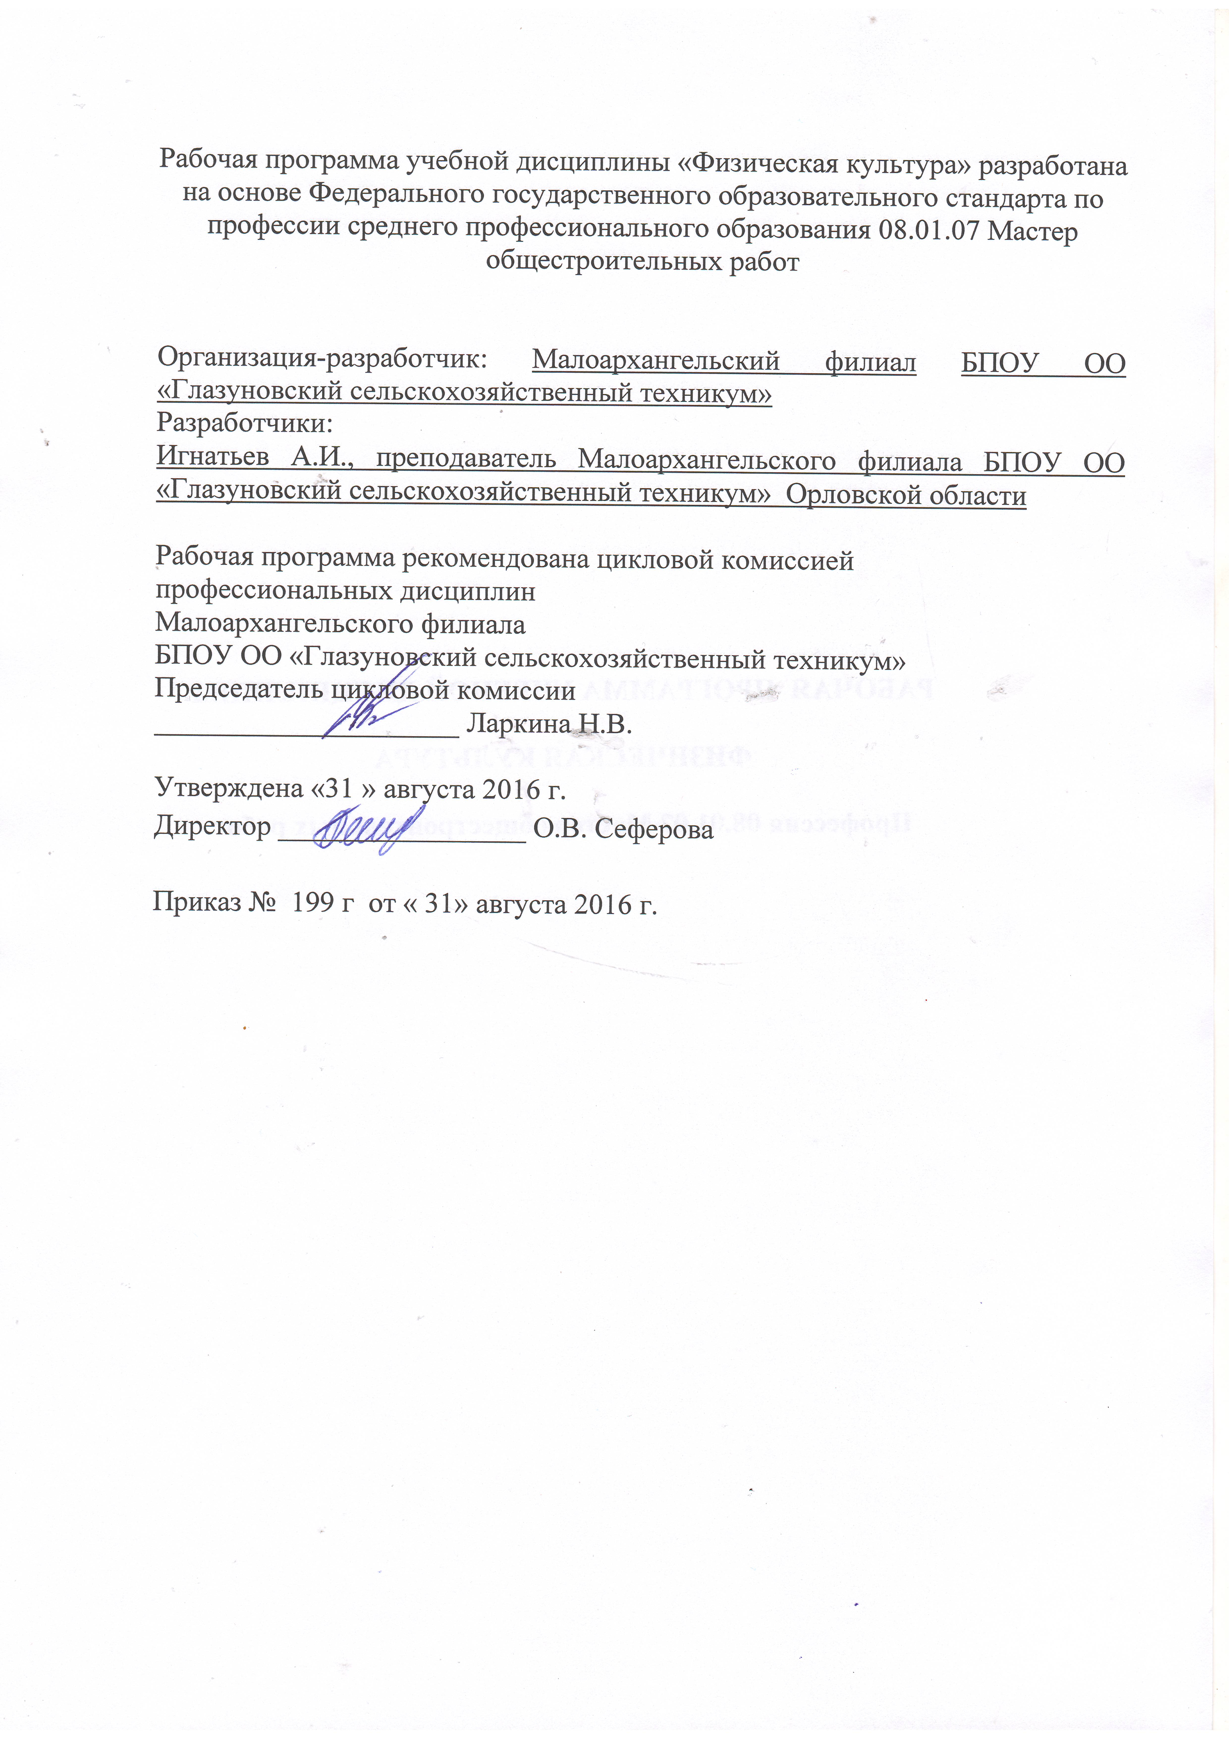

СОДЕРЖАНИЕ
ПАСПОРТ РАБОЧЕЙ ПРОГРАММЫ УЧЕБНОЙ ДИСЦИПЛИНЫ 4
СТРУКТУРА И СОДЕРЖАНИЕ РАБОЧЕЙ ПРОГРАММЫ УЧЕБНОЙ

ДИСЦИПЛИНЫ 6
УСЛОВИЯ РЕАЛИЗАЦИИ РАБОЧЕЙ ПРОГРАММЫ УЧЕБНОЙ
ДИСЦИПЛИНЫ 11
КОНТРОЛЬ И ОЦЕНКА РЕЗУЛЬТАТОВ ОСВОЕНИЯ УЧЕБНОЙ
ДИСЦИПЛИНЫ 13

1. ПАСПОРТ ПРОГРАММЫ УЧЕБНОЙ ДИСЦИПЛИНЫ
Физическая культура
1.1. Область применения программы
Рабочая программа учебной дисциплины является частью основной
профессиональной образовательной программы в соответствии с ФГОС
по профессии 08.01.07 «Мастер общестроительных работ».
1.2. Место учебной дисциплины в структуре основной профессиональной
образовательной программы:
дисциплина входит в общепрофессиональный цикл.
1.3. Цели и задачи учебной дисциплины – требования к результатам
освоения учебной дисциплины:
В результате освоения учебной дисциплины обучающийся должен уметь:
- выполнять индивидуально подобранные комплексы оздоровительной
и адаптивной (лечебной) физической культуры, композиции ритмической
и аэробной гимнастики, комплексы упражнений атлетической гимнастики;
- выполнять простейшие приемы самомассажа и релаксации;
-преодолевать искусственные и естественные препятствия с
использованием разнообразных способов передвижения;
- выполнять приемы защиты и самообороны, страховки и самостраховки;
- осуществлять творческое сотрудничество в коллективных формах занятий
физической культурой;
В результате освоения учебной дисциплины обучающийся должен знать:
- влияние оздоровительных систем физического воспитания на укрепление
здоровья, профилактику профессиональных заболеваний и вредных
привычек;
- способы контроля и оценки физического развития и физической
подготовленности;
- правила и способы планирования системы индивидуальных занятий
физическими упражнениями различной направленности;
1.4. Перечень формируемых компетенций:
ОК 2. Организовывать собственную деятельность, исходя из цели и способов
ее достижения, определенных руководителем.
ОК 3. Анализировать рабочую ситуацию, осуществлять текущий и итоговый
контроль, оценку и коррекцию собственной деятельности, нести ответственность
за результаты своей работы.
ОК 6. Работать в команде, эффективно общаться с коллегами, руководством,
клиентами.
ОК 7. Исполнять воинскую обязанность, в том числе с применением
полученных профессиональных знаний .

1.5. Количество часов на освоение рабочей программы
учебной дисциплины:
максимальной учебной нагрузки обучающегося 60 часа, в том числе:
обязательной аудиторной учебной нагрузки обучающегося 40 часов;
самостоятельной работы обучающегося 20 часов

2. СТРУКТУРА И СОДЕРЖАНИЕ УЧЕБНОЙ ДИСЦИПЛИНЫ

2.1. Объем учебной дисциплины и виды учебной работы
Вид учебной работы | Объем часов
Максимальная учебная нагрузка (всего) | 60
Обязательная аудиторная учебная нагрузка (всего) | 40
в том числе:
теоретические занятия | 2
практические занятия | 38
Самостоятельная работа (всего) | 20
в том числе:
чтение информационных источников по изучаемым темам | 1
самостоятельная разработка и выполнение комплексов физических упражнений для развития основных физических качеств | 16
выполнение подводящих упражнений для освоения техники изучаемых двигательных действий | 2
выполнение комплексов упражнений, повышающих работоспособность в избранной профессиональной деятельности | 1
Дифференцированный зачет

2.2. Тематический план и содержание учебной дисциплины«Физическая культура»
Наименование разделов и тем | Содержание учебного материала, практические занятия, самостоятельная работа  обучающихся. | Объем часов | Уровень освоения

1 | 2 |  | 3 | 4
Раздел 1. | Научно-методические основы формирования физической культуры личности |  | 3
Тема 1.1.  Общекультурное и социальное значение физической культуры. Здоровый образ жизни. | Содержание учебного материала |  | 3 | 2
 | 1 | Основы методики самостоятельных занятий физическими упражнениями. | 1
 | 2 | Основы здорового образа и стиля жизни. | 1
 | Самостоятельная работа: |  | 1
 | - чтение информационных источников по изучаемым темам |  | 1
Раздел 2. | Учебно-практические основы формирования физической культуры личности |  | 50
Тема 2.1.  Легкая атлетика | Содержание учебного материала |  | 8 | 3
 | Практические занятия |  | 5
 | 1 | Инструктаж по технике безопасности. Техника спринтерского бега. Развитие быстроты. | 1
 | 2 | Техника бега на средние и длинные дистанции. Развитие выносливости. | 1
 | 3 | Техника эстафетного бега. Развитие скоростно-силовых качеств. | 1
 | 4 | Техника легкоатлетических прыжков. Развитие скоростно-силовых качеств. | 1
 | 5 | Техника легкоатлетических метаний. Развитие скоростно-силовых качеств, координационных способностей. | 1
 | Самостоятельная работа: |  | 3
 | - выполнение подводящих упражнений для освоения техники изучаемых двигательных действий |  | 1
 | - самостоятельная разработка и выполнение комплексов физических упражнений для развития основных физических качеств средствами легкой атлетики |  | 2
Тема 2.2  Кроссовая подготовка. | Содержание учебного материала. |  | 4 | 3
 | Практические занятия |  | 3
 |  | Бег по пересеченной местности до 5 км. Развитие выносливости. | 3
 | Самостоятельная работа: |  | 1
 | - самостоятельная разработка и выполнение комплексов физических упражнений для развития основных физических качеств средствами легкой атлетики
Тема 2.3  Спортивные игры | Содержание учебного материала |  | 23 | 3
 | Практические занятия |  | 15
 |  | Волейбол | 8
 | 1 | Инструктаж по ТБ. Правила игры. Стойки, перемещения и их сочетания. Развитие координационных способностей | 2
 | 2 | Технические приёмы игры. Развитие координационных способностей. | 2
 | 3 | Тактика игры в нападении. Индивидуальные действия игрока без мяча и с мячом, групповые и командные действия игроков. Учебная игра. | 2
 | 4 | Тактика игры в защите. Групповые и командные действия игроков. Учебная игра. | 2
 | 5 | Баскетбол | 4 | 3
 |  | Правила игры. Стойки, передвижения и остановки игрока. Передачи мяча различными способами на месте. Развитие скоростных качеств. | 1
 | 6 | Технические приёмы игры.Учебная игра Развитие скоростных качеств. | 1
 | 7 | Тактика игры в нападении. Индивидуальные действия игрока без мяча и с мячом, групповые и командные действия игроков. Учебная игра. | 1
 | 8 | Тактика игры в защите. Групповые и командные действия игроков. Учебная игра. | 1
 | 9 | Настольный теннис | 3
 |  | Правила игры. Стойки игрока. Способы держания ракетки: горизонтальная хватка, вертикальная хватка. Передвижения игрока. Развитие быстроты, ловкости. | 1
 | 10 | Технические приёмы игры. Развитие быстроты, ловкости. Учебная игра. | 1
 | 11 | Тактика и стиль игры. Применение тактических комбинаций. Двухсторонняя игра. | 1
 | Самостоятельная работа: |  | 8
 | - самостоятельная разработка и выполнение комплексов физических упражнений для развития основных физических качеств средствами спортивных игр |  | 7
 | - выполнение подводящих упражнений для освоения техники изучаемых двигательных действий |  | 1
Тема 2.4  Атлетическая гимнастика | Содержание учебного материала |  | 15 | 3
 | Практические занятия |  | 10
 | 1 | Комплексы упражнений с собственным весом. Развитие силы. | 2
 | 2 | Комплексы упражнений с гантелями. Развитие силы. | 3
 | 3 | Комплексы упражнений для акцентированного развития определенных мышечных групп. Круговая тренировка. | 3
 | 4 | Комплексы упражнений для развития гибкости в процессе занятий атлетической гимнастикой. | 2
 | Самостоятельная работа |  | 5
 | - самостоятельная разработка и выполнение комплексов физических упражнений для развития основных физических качеств средствами атлетической гимнастики
Раздел 3 | Профессионально-прикладная физическая подготовка (ППФП) |  | 7
Тема 3.1.  Сущность и содержание ППФП в достижении высоких профессиональных результатов | Содержание учебного материала |  | 3 | 3
 | Практические занятия |  | 2
 | 1 | Комплексы физических упражнений для развития ведущих для данной профессии физических качеств. | 1
 | 2 | Комплексы общеразвивающих упражнений оздоровительной и корригирующей направленности. | 1
 | Самостоятельная работа: |  | 1
 | - выполнение комплексов упражнений, повышающих работоспособность в избранной профессиональной деятельности |  | 1
Тема 3.2  Военно-прикладная физическая подготовка |  | Содержание учебного материала | 4 | 3
 |  | Практические занятия | 3
 | 1 | Строевая подготовка (строевые приёмы и перестроения на месте и в движении), | 1
 | 2 | Физическая подготовка. Техника преодоления полосы препятствий. | 1
 | 3 | Комбинированная эстафета. | 1
 | Самостоятельная работа: |  | 1
 | - самостоятельная разработка и выполнение комплексов физических упражнений для развития основных физических качеств.
 | Всего |  | 60 часов
Для характеристики уровня освоения учебного материала используются следующие обозначения:
1. – ознакомительный (узнавание ранее изученных объектов, свойств);
2. – репродуктивный (выполнение деятельности по образцу, инструкции или под руководством)
3. – продуктивный (планирование и самостоятельное выполнение деятельности, решение проблемных задач)

3. УСЛОВИЯ РЕАЛИЗАЦИИ ПРОГРАММЫ ДИСЦИПЛИНЫ
3.1. Требования к минимальному материально-техническому
обеспечению
Реализация программы дисциплины требует наличия спортивного зала
Оборудование и технические средства учебного кабинета:
1. Маты гимнастические
2. Брусья гимнастические
3. Обручи гимнастические.
4. Столы для настольного тенниса
5. Ракетки для настольного тенниса
6. Доски подкидные
7. Мячи баскетбольные
8. Мячи волейбольные
9. Мячи футбольные
10. Гиря 16 кг.
11. Секундомер
12. Сетка волейбольная
13. Щиты баскетбольные
14. Кольца баскетбольные
15. Шведская стенка
16. Ворота футбольные
17. Скамейки гимнастические
18. Гранаты 500 и 700 г.

3.2. Информационное обеспечение обучения

Основные источники:
1.Решетников Н.В., Кислицын Ю.Л. Физическая культура: учебное пособие для студентов СПО. М., 2015.

Интернет- источники:
- http://window.edu.ru/window_catalog/pdf2txt?p_id=1564
- http://www.mgau.ru/files/otchet2008g.doc
- http://www.referat-911.ru/referat/fizkultura/2_object77521.html
- http://school6-kovylkino.narod.ru/Files/uchebno_vospit_process.doc
- http://www.gimnaziya5.ru/attach/Obrazovatelnaya_programma.doc
- http://www.book-ua.org/FILES/textbooks/1_03_2008/tb0104.htm
- http://kn.kture.kharkov.ua/entrant_plans.php?type=series&lang=RU&speciality=%
- CF%C8
- http://www.miem.edu.ru/files/01_03_07/otchet.doс

4. КОНТРОЛЬ И ОЦЕНКА РЕЗУЛЬТАТОВ ОСВОЕНИЯ УЧЕБНОЙ
ДИСЦИПЛИНЫ

Контроль
и
оценка
результатов
освоения
учебной
дисциплины

осуществляется преподавателем в процессе проведения практических
занятий и лабораторных работ, тестирования, а также выполнения
обучающимися индивидуальных заданий, проектов, исследований.

Результаты обучения | Критерии оценки | Формы и методы оценки
Знания:  В результате освоения учебной дисциплины обучающийся должен знать:  - влияние оздоровительных систем  физического воспитания на укрепление  здоровья, профилактику  профессиональных заболеваний и  вредных привычек;  - способы контроля и оценки  физического развития и физической  подготовленности;  - правила и способы планирования  системы индивидуальных занятий  физическими упражнениями различной  направленности. | - владение основополагающими понятиями;  - понимают сущность системы физической культуры и имеют представление о значении физической культуры в жизнедеятельности;  Знание форм занятий физическими упражнениями | Текущий контроль при проведении: Оценка устного ответа  Оценка выполнения тестового задания
Умения:  В результате освоения учебной дисциплины обучающийся должен уметь:  - выполнять индивидуально  подобранные комплексы  оздоровительной и адаптивной  (лечебной) физической культуры,  композиции ритмической и аэробной  гимнастики, комплексы упражнений  атлетической гимнастики;  - выполнять простейшие приемы  самомассажа и релаксации;  - преодолевать искусственные и  естественные препятствия с  использованием разнообразных способов  передвижения;  - выполнять приемы защиты и  самообороны, страховки и  самостраховки;  - осуществлять творческое  сотрудничество в коллективных формах занятий физической культурой. | - выполнение упражнения разминки и подготовительных упражнений;  - работа с отягощениями и спортивными снарядами  - проведение самоконтроля. | Текущий контроль:  Практическое занятие  Промежуточный контроль: Дифференцированный зачет

Формы и методы контроля и оценки результатов обучения должны позволять
проверять у обучающихся развитие общих компетенций

Результаты (освоенные общие компетенции) | Основные показатели оценки результата | Формы и методы контроля и оценки
ОК 2. Организовывать собственную деятельность, исходя из цели и способов  ее достижения, определенных руководителем.  . | выбор и применение методов и способов решения поставленных задач, оценка их эффективности и качества. | -Интерпретация результатов наблюдений за деятельностью обучающегося в ходе самостоятельного выполнения физического упражнения
ОК 3. Анализировать рабочую ситуацию, осуществлять текущий и итоговый  контроль, оценку и коррекцию собственной деятельности, нести ответственность  за результаты своей работы. | -анализ ситуаций;  -решение стандартных и нестандартных задач в ходе спортивных игр и соревновательной деятельности. | Интерпретация результатов наблюдений за деятельностью обучающегося в процессе освоения образовательной программы
ОК 6. Работать в команде, эффективно общаться с коллегами, руководством,  клиентами. | -анализ спортивно- игровых ситуаций;  -решение стандартных и нестандартных задач. | Проверка знаний тактических приемов в спортивных играх
ОК 7. Исполнять воинскую обязанность, в том числе с применением  полученных профессиональных знаний | выбор и применение методов и способов решения поставленных задач, оценка их эффективности и качества. | Выполнение комплекса профессионально прикладной направленности

